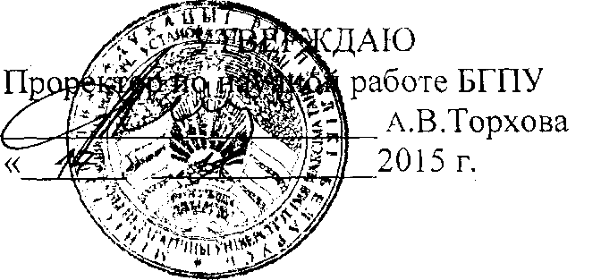

АКТ

о внедрении результатов НИР

Настоящий акт составлен об использовании в учебном процессе разработки «Историография основных проблем социально-политического развития ведущих стран Запада в XX веке» Номер государственной регистрации 20115421

Разработка используется в учебном процессе на историческом факультете с 2014/2015 учебного года.

Разработка используется в учебном процессе на лекциях и семинарских занятиях и студентами при написании курсовых и дипломных работ и позволяет более качественно обеспечить учебный процесс и научные исследования.

Описание объекта внедрения прилагается и является неотъемлемой частью Акта.



А.А. Корзюк

Зав. кафедрой всеобщей истории и методики преподавания истории

Сотрудники, использовавшие разработку:



И.И. Чикалова

И.В. Варивончик

А.И. Осипович

В.В. Стариченок

Г.А. Космач

ОПИСАНИЕ ОБЪЕКТА ВНЕДРЕНИЯ

Материалы НИР «Историография основных проблем социально- политического развития ведущих стран Запада в XX веке» Объектом внедрения является фактический материал и основные выводы по исследуемой проблеме. В разработке отражено развитие историографии социально-политической истории ведущих стран Запада в XX в., что является значительной частью учебного курса в вузах, а также одним из важнейших вопросов историографии.

Разработчики:

1. Профессор кафедры всеобщей истории и методики преподавания истории, доктор исторических наук, профессор Космач Геннадий Аркадьевич.
2. Профессор кафедры всеобщей истории и методики преподавания истории, доктор исторических наук, профессор Варивончик Иван Васильевич.
3. Профессор кафедры всеобщей истории и методики преподавания истории, доктор исторических наук, профессор Чикалова Ирина Ромуальдовна.
4. Доцент кафедры всеобщей истории и методики преподавания истории, кандидат исторических наук, доцент Ковяко Ирина Ивановна.

Преподаватели, использующие разработку:

* 1. Космач Г.А., профессор кафедры всеобщей истории и методики преподавания истории БГПУ.
  2. Варивончик И.В., профессор кафедры всеобщей истории и методики преподавания истории БГПУ.
  3. Чикалова И.И., профессор кафедры всеобщей истории и методики преподавания истории БГПУ.
  4. Осипович А.И., доцент кафедры всеобщей истории и методики преподавания истории БГПУ.
  5. Стариченок В.В., доцент кафедры всеобщей истории и методики преподавания истории БГПУ.

Начало использования объекта внедрения в научной работе сентябрь 2014 г., в учебной - сентябрь 2015 г.

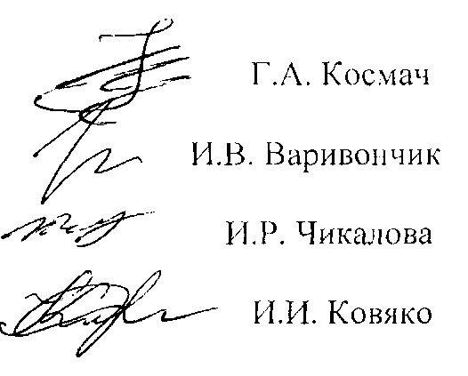

Число студентов, пользующихся разработкой - 85 чел.

Разработка рекомендована к внедрению: 28.08.2015, протокол № 1.

Разработчики:

Профессор кафедры всеобщей

истории и методики преподавания истории

Профессор кафедры всеобщей

истории и методики преподавания истории

Профессор кафедры всеобщей

истории и методики преподавания истории

Доцент кафедры всеобщей истории

и методики преподавания истории